Сделайте страницу по образцу:

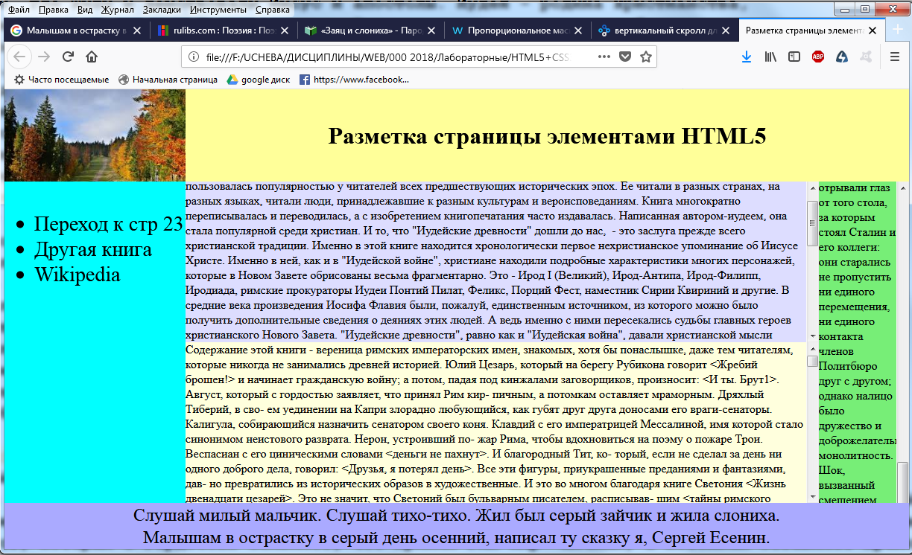

Цвета, картинка и тексты произвольные. Геометрия должна примерно совпадать.

При наведении курсора мыши на элемент списка (слева) он краснеет.

Ниже пояснение:

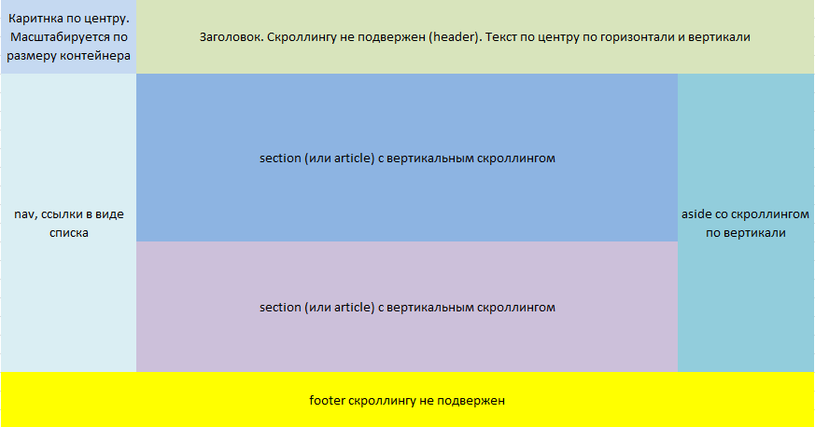

Одну из секций с градиентной заливкой. Картинка с надписью (figure)